

**Faculteit Militaire Wetenschappen**

|  |  |
| --- | --- |
| Gegevens student | |
| Naam: |  |
| Peoplesoftnummer: |  |
| Klas: |  |
| Handtekening: |  |

(Her)Tentamen

|  |  |  |  |
| --- | --- | --- | --- |
| Algemeen | | | |
| **Vak:** | Statistiek (deel 1) | **Vakcode:** | STA |
| **Datum:** | 18 oktober 2024 | **Tijdsduur:** | 13:30 tot 16:30 |
| **Examinator:** | Dr. ir. D.A.M.P. Blom | **Aantal pagina’s:** | 4 |
| **Peer-review:** | Dr. A.J. Hoogstrate | **Aantal opgaven:** | 4 |

|  |
| --- |
| Algemene instructies |
| * Alle antwoorden dienen gemotiveerd te worden. Indien u een deelopgave niet kunt oplossen en het antwoord in vervolgvragen nodig hebt, probeer uit te gaan van een redelijke fictieve waarde. * U mag een grafische rekenmachine gebruiken (type Texas Instruments: TI-83, TI-83 plus, TI-84 plus, en TI-84 plus silver edition) gebruiken. * Antwoorden, in welke vorm dan ook, mogen de zaal niet verlaten. * Vermeld op elk antwoordvel je naam, Peoplesoft-nummer en maak een nummering van je antwoordvellen. * Iedere vorm van mobiele (potentiële) datadragers (telefoon, smartwatch, etc) of andere vormen om te frauderen (bv. communicatieapparatuur) zijn niet toegestaan gedurende de gehele duur van het tentamen en mogen ook niet in het lokaal meegebracht worden of zijn uitgeschakeld en ingeleverd. * Schrijf leesbaar ter voorkoming van misverstanden bij de beoordeling van uw werk. Indien uw antwoord niet leesbaar is, wordt uw antwoord fout gerekend. * Toiletbezoek tijdens het tentamen vindt enkel plaats na toestemming van de examinator. * Lever bij het verlaten van de zaal, kladpapier, tentamenopgaven en andere tentamen gerelateerde documenten in bij de examinator. |

|  |
| --- |
| Cijferberekening / cesuur |
| * Het eindcijfer voor het vak Statistiek wordt voor 50% bepaald door dit tentamen. * Het tentamen is opgebouwd uit 4 open vragen. Bij iedere (sub)vraag is het aantal te behalen punten tussen haakjes aangegeven. In totaal kunt u 100 (+2 bonus)punten verdienen. * Het tentamencijfer wordt bepaald door het totaal aantal punten te delen door 10. Het tentamencijfer moet minimaal een 5,0 punten zijn om de cursus Statistiek met succes af te ronden. |

|  |
| --- |
| Procedure na het tentamen |
| * De cijfers van dit tentamenonderdeel worden in principe binnen 10 werkdagen na de afname bekend gemaakt. * Met vragen over de beoordeling kunt u tot 10 werkdagen na bekendmaking van de cijfers terecht bij de cursuscoördinator. |

Veel succes!

**Opgave 1 (Totaal 30 punten)**

De kansvariabele $\underline{x}$ heeft de volgende kansdichtheidsfunctie:

$$f\left(x\right)=\left\{\begin{matrix}\frac{1}{3888}x^{3}\left(36-x^{2}\right), als 0≤x≤6 \\ 0 , elders\end{matrix}\right.$$

**1a. [4pt]** Leg uit waarom de functie $f\left(x\right)$ een goed gedefinieerde kansdichtheidsfunctie is. Maak hierbij gebruik van een berekening.

**1b. [8pt]** Bereken de verwachtingswaarde en de standaarddeviatie van de kansvariabele $\underline{x}$.

**1c. [4pt]** Bereken de kans dat de waarde van $\underline{x}$ groter dan 3 is.

**1d. [6pt]** Stel we bekijken vijftig onafhankelijke trekkingen van de kansvariabele $\underline{x}$. Hoe groot is de kans dat minstens 42 van deze trekkingen een waarde groter dan 3 heeft? Indien je geen antwoord hebt bij 1c, mag je aannemen dat de kans gelijk is aan 0.85 dat een enkele trekking groter dan 3 is.

**1e. [8pt]** Tenslotte wordt er gekeken naar het gemiddelde van de vijftig onafhankelijke trekkingen uit 1d. Gebruik de centrale limietstelling om de kans uit te rekenen dat deze gemiddelde waarde tussen 4,0 en 4,2 zit.

**Opgave 2 (Totaal 25 punten)**

Binnen de Divisie Personeel en Organisatie Defensie (DPOD) houdt de afdeling TOS (Trends, Onderzoek en Statistiek) zich bezig met sociaalwetenschappelijk onderzoek onder Defensiepersoneel. Een van de belangrijke thema’s binnen Defensie is het werken aan een schaalbare krijgsmacht, bijvoorbeeld door het werven van meer reservisten.

We nemen aan dat aanmeldingen van reservisten binnenkomen volgens een Poissonproces.

**2a [5pt]** Gedurende de eerste acht maanden van 2024 (244 dagen) hebben zich 1.087 mensen aangemeld om reservist te worden. Bereken de kans dat er op een willekeurige dag minstens 3 mensen zich aanmelden als reservist.

**2b [4pt]** Bereken met behulp van de exponentiële verdeling de kans dat op een willekeurige dag er geen nieuwe aanmeldingen binnenkomen.

**2c [3pt]** Op een willekeurige dag komen er vijf aanmeldingen binnen. Bereken de kans hierop.

**2d [2pt]** Op een willekeurige dag komen er vijf aanmeldingen binnen. Wat is de kans hierop, gegeven dat dit de vorige dag ook is gebeurd?

**2e [5pt]** Is de kans op tien aanmeldingen in twee dagen groter dan / gelijk aan / kleiner dan de kans op vijf aanmeldingen op de eerste dag en vijf aanmeldingen op de tweede dag? Beargumenteer je antwoord met een berekening.

**2f [6pt]** Bereken de kans dat er gedurende een willekeurige week meer dan veertig aanmeldingen binnenkomen.

**Hint**: gebruik de normale benadering van de Poissonverdeling en let op de continuiteitscorrectie!

**Opgave 3 (Totaal 25 punten)**

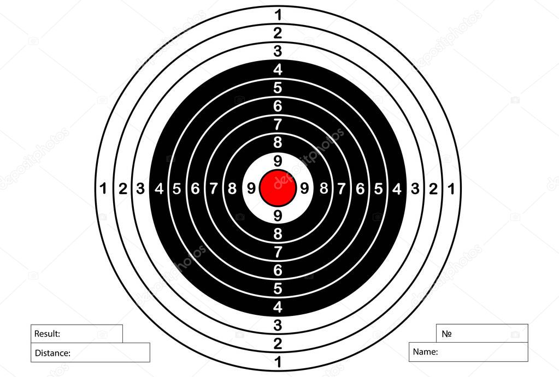Als onderdeel van een schietoefening worden cadetten getest op hun nauwkeurigheid op een doelwit met ringen (score 0 – 10).

Van tien cadetten worden de scores van tien schoten bij elkaar opgeteld:

64, 71, 80, 54, 90, 68, 76, 82, 60, 85

**3a [8pt]** Bereken het gemiddelde en de standaardafwijking van deze steekproef.   
  
Neem aan dat de score van een willekeurig cadet benaderd kan worden door een normale verdeling met gemiddelde en standaarddeviatie zoals berekend bij 3a. Als je je antwoord niet vertrouwt, werk dan door met $μ=74$ en $σ=10$.  
  
**3b [5pt]** Welke score heeft een cadet nodig om bij de top 10% van beste schutters te behoren?

**3c [4pt]** Om een expertkwalificatie te behalen, dient een cadet een score van minimaal 90 te halen. Bereken de kans dat een willekeurige cadet een expertkwalificatie behaalt. Houd hierbij rekening met de continuïteitscorrectie.  
  
**3d [8pt]** Stel dat we nu de scores van vijf nieuwe cadetten bekijken. Wat is de kans dat minstens één van hen de expertkwalificatie behaalt?

**Hints**:

* Bekijk de scores ${\underline{\underline{k}}}_{1}, {\underline{k}}_{2}, {\underline{k}}_{3}, {\underline{k}}_{4}, {\underline{k}}_{5}$ van de vijf cadetten als vijf onafhankelijke trekkingen uit dezelfde normale verdeling.
* Er geldt dat voor discrete kansvariabelen ${\underline{k}}_{1},…, {\underline{k}}_{n}$ dat $P\left(maximum van {\underline{k}}_{1}, .. {\underline{k}}_{n}≥k\right)=1-P({\underline{k}}_{1}≤k-1, …, {\underline{k}}_{n}≤k-1)$

**Opgave 4 (Totaal 20 punten)**

Vanaf maandag 16 september 2024 vinden er grenscontroles plaats in Duitsland als reactie op de toegenomen terrorismedreiging en illegale migratie. Na enkele weken is gebleken dat bij 7% van de staande gehouden auto’s minstens een van de inzittenden een migrant is zonder visum.

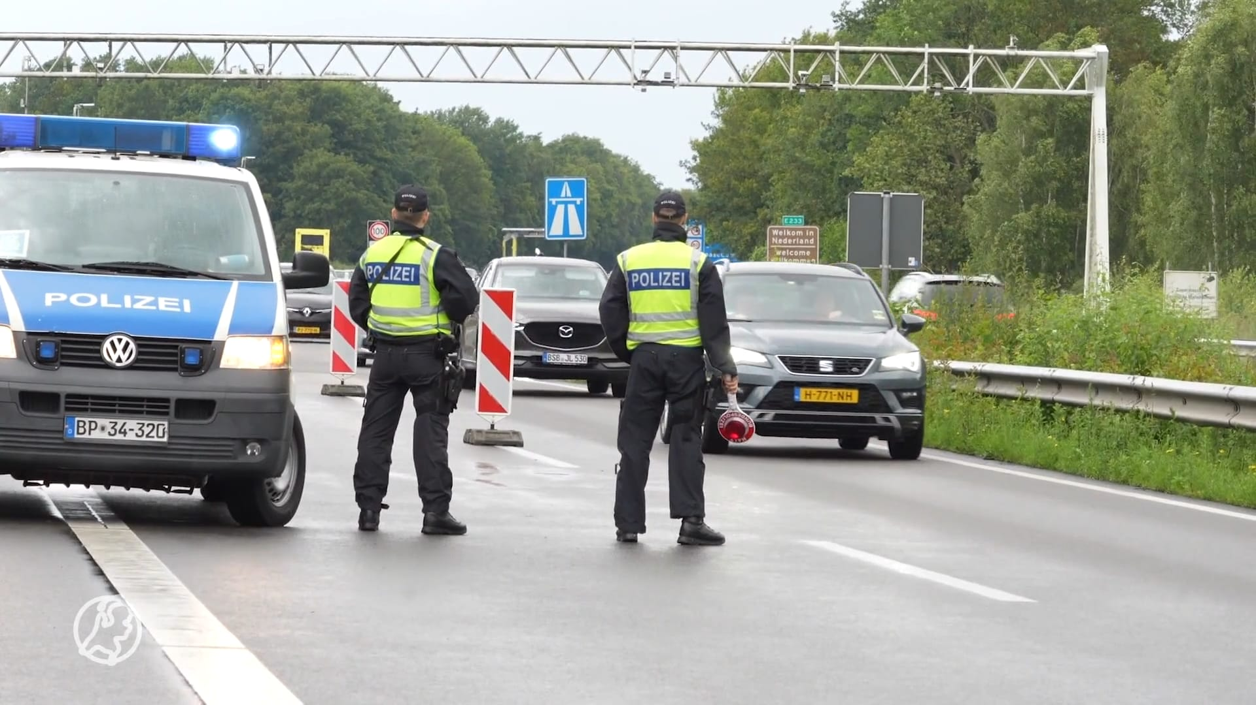

**4a [8pt]** Bereken de verwachtingswaarde en de standaarddeviatie van het aantal auto’s met minstens een illegale migrant in het geval van een steekproef van 100 auto’s.

**4b [4pt]** Bereken de kans dat pas bij de zesde auto voor het eerst een illegale migrant zich onder de inzittenden bevindt.  
  
**4c [4pt]** Bereken een 95%-voorspellingsinterval van het aantal auto’s met minstens een illegale migrant in het geval van een steekproef van 100 auto’s.

**Hint:** gebruik de vuistregel voor 95%-voorspellingsintervallen.   
  
**4d [4pt]** Wordt het 95%-voorspellingsinterval voor het steekproefpercentage smaller of breder zodra de steekproef wordt uitgebreid naar 200 auto’s. Leg uit met een formule.

**Bonus (2pt):** Met welke factor wordt het interval groter of kleiner?